TIC-ABD4

Spécifications Techniques & Base de données VDM Escape Game

Table des matières
Spécifications Techniques & Base de données VDM Escape Game 1
1. Résumé du besoin exprimé & analyse des exigences 3
1.1 Contexte et Objectifs 3
1.2 Entités clés identifiées 3
1.3 Exigences spécifiques de VDM Escape Game & Implications techniques 4
2. Architecture de la base de données proposée 6
2.1 Schéma Entités-Relations avec cardinalités de la base de données 6
2.2 Normalisation de la base de données 6
2.3 Infrastructure de la base de données 7
2.4 Indexation des données 8
3. Architecture de production 8
3. Solution d'hébergement et de déploiement 8
4. Mise en place de la base de données en production 9
Nombre d'instances et évolutivité (scalabilité) 9

Résumé du besoin exprimé & analyse des exigences

1.1 Contexte et Objectifs
L'entreprise VDM Escape Game souhaite moderniser et centraliser la gestion de son activité à travers un système d'information complet. L'objectif principal est de fournir un portail de réservation en ligne fluide pour la clientèle tout en offrant des outils internes de gestion des plannings, des tarifs, de la maintenance des salles et du suivi du personnel.

1.2 Entités clés identifiées
Voici les principales entités clés qui vont constituer la base de données :
- Clients / Joueurs : Profils utilisateurs, coordonnées, suivi de la fidélité ;
- Thèmes (Scénarios) & Salles : Définition des scénarios (durée, difficulté) et des espaces physiques de jeu ;
- Sessions (Créneaux) & Réservations : Calendrier des plages de jeu disponibles et réservations effectuées par les clients ;
- Tarification & Promotions : Gestion dynamique des prix selon les plages horaires/demandes et applications des réductions/codes promo ;
- Paiements : Historique comptable des règlements associés aux réservations.
- Avis : Retours d'expérience, notes et photos déposés par les clients
- Employés, Plannings & Animations : Gestion des plannings du personnel (accueil, Game Masters, comédiens) et affectation précise des rôles lors des sessions de jeu.

1.3 Exigences spécifiques de VDM Escape Game & Implications techniques
Exigences Métier | Implication technique
Disponibilité en temps réel | Séparation de la notion de Session et de Réservation. Gestion des statuts de créneaux en temps réel
Modularité des prix | Découplage de l’entité de Tarifications par rapport aux salles/thèmes pour appliquer des grilles tarifaires évolutives sans dupliquer les entités de jeu
Gestion multi-salle pour un même thème | Isolation de la notion de Thème (scénario) et de Salle (espace physique) afin de pouvoir exploiter un thème populaire dans plusieurs salles
Rôles multiple du personnel | Création d’une entité de liaison « Animation_session » pour affecter un/plusieurs employé(s) à une même session avec un rôle spécifique
Programme de fidélité & avis client | Stockage des points de fidélité sur le profil client, liaison entre avis et thèmes, conservation des URLs des photos partagées

Architecture de la base de données proposée

Schéma Entités-Relations avec cardinalités de la base de données
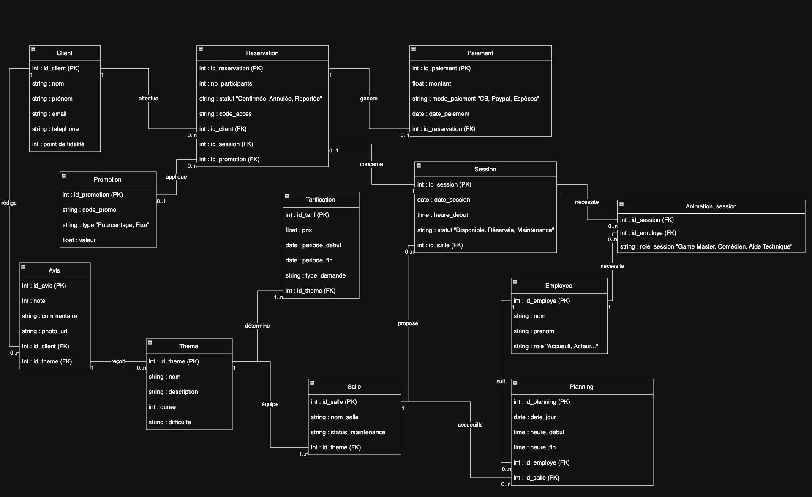

2.2 Normalisation de la base de données
La première couche de normalisation (1NF) stipule que chaque attribut doit contenir une valeur unique et que chaque entité possède une clé primaire. On peut constater que chacune d’entre elles possède un id en clé primaire. De plus, les noms et prénoms sont séparés dans les entités « Client » et « Employee », et les rôles des sessions sont également isolés dans l’entité de liaison « Animation_session », respectant la règle d’atomicité de la donnée.
La seconde couche de normalisation (2NF) est confirmé puisque chaque attribut non-clé des entités dépendent de leur clé primaire, à l’exception d’ « Animation_session » ou l’attribut « rôle_session » dépend de la liaison des clés primaires « id_session » et « id_employee ».
La troisième couche de normalisation (3NF) veut qu’aucun attribut non-clé ne dépendent d’un autre attribut non-clé. Pour cela, on peut voir par exemple que le prix n’est pas stocké dans l’entité « Salle » ou « Session », mais bien dans une entité « Tarification », pour éviter qu’une modification de prix n’impacte les anciennes données enregistrées, les caractéristiques du scénario d’une session ne dépend que d’«id_theme» et non d’«id_salle», et le mode de paiement ainsi que le montant réglé ne dépendent que de la transaction dans l’entité« Paiement » et pas de l’objet « Réservation ».

Infrastructure de la base de données
Pour l’infrastructure, on a séparé le thème et la salle, puisque le 1er est juste le scénario créatif tandis que l’autre représente le local physique. Cette modification permet par exemple, en cas de fortes demandes concernant un scénario particulier, de pouvoir attribuer une autre salle au même scénario.
Pour l’entité « Animation_session », une session de jeu peut nécessiter l’intervention de plusieurs employés, en tant que Game Master, mais également en tant qu’acteurs, cependant n’en comptera pas si elle n’est pas encore planifiée. Cependant, un employé peut avoir aucune, une ou plusieurs sessions d’animation faisant qu’une relation 1:N d’un côté comme de l’autre ne serait pas valide, donc on a réalisé une entité de liaison pour pouvoir illustrer cela.
Il était préférable d’utiliser des données artificielles telles que des id en clés primaire afin d’éviter toute modification perturbant le fonctionnement de la base de données. Si, par exemple, on avait mis en clé primaire pour les clients leur email, une modification de celle-ci affecterait les clés étrangères dans les entités « Avis » et « Réservation ».
Enfin, pour le planning, on a choisi d’ajouter la clé étrangère « id_salle » pour planifier le personnel sur des tâches externes, comme une maintenance de salle ou du nettoyage en dehors des heures de session de jeu.

Indexation des données
Pour pouvoir optimiser les requêtes, certains index ciblés seront mis en place. Pour commencer, un index composé sur la recherche de créneaux disponible sera mis en place, puisque c’est LA requête la plus fréquente de la plateforme. Il permettra d’éviter de réaliser un parcours complet de la table pendant des recherches par date et prendra en compte les données « date_session », « heure_debut » et « statut » de l’entité « Session ».
Ensuite, un index sur les clés étrangères sera mis en place afin d’accélérer la vitesse de jointure des entités entre elles, puisque les base de données n’en font pas toujours automatiquement.
Enfin, on va créer un index d’authentification prenant en compte la donnée « email » de l’entité « Client » pour accélérer la recherche du login ainsi que garantir qu’une adresse mail n’est utilisée que pour 1 seul compte.

Architecture de production

Solution d'hébergement et de déploiement

Pour VDM Escape Game, nous recommandons un hébergement cloud (par exemple AWS, Microsoft Azure ou OVHcloud) plutôt qu'un serveur physique interne. Le cloud évite l'investissement matériel initial, garantit une meilleure disponibilité et permet d'ajuster les ressources selon la fréquentation, qui varie fortement pour un escape game (pics le week-end et pendant les vacances, creux en semaine).

L'application sera déployée selon une architecture 3-tiers :

- le portail de réservation et l'interface d'administration côté client (couche présentation) ;
- un serveur applicatif hébergeant la logique métier et l'API (couche métier) ;
- un serveur de base de données relationnelle (couche données).

Le déploiement s'appuiera sur la conteneurisation (Docker) afin de garantir un environnement identique entre développement, test et production. Une chaîne d'intégration et de déploiement continus (CI/CD) automatise les mises en ligne, chaque évolution est d'abord validée sur un environnement de pré-production avant d'être déployée en production, ce qui limite les risques d'erreur.

Mise en place de la base de données en production
La base de données étant le cœur du système, sa mise en place doit privilégier la performance, la sécurité et la capacité à évoluer avec la croissance de l'entreprise.

Nombre d'instances et évolutivité (scalabilité)
En phase de lancement, une seule instance de base de données suffit. Pour accompagner la croissance, nous prévoyons une architecture évolutive :
- une instance principale (maître) qui gère les écritures (réservations, paiements) ;
- une ou plusieurs instances de lecture (répliques) qui prennent en charge les nombreuses consultations (recherche de créneaux disponibles), ce qui soulage l'instance principale.
Cette approche permet d'ajouter des répliques à mesure que le trafic augmente (scalabilité horizontale), sans refondre l'architecture. Un cache (type Redis) pourra également stocker les données les plus consultées, comme les disponibilités, pour réduire encore la charge sur la base.

Sécurité
- Les communications avec la base sont chiffrées (SSL/TLS) et l'accès est restreint aux seuls serveurs applicatifs autorisés (réseau privé, pare-feu).
- Les données sensibles sont protégées : les mots de passe sont stockés sous forme de hash, et les informations de paiement chiffrées ou déléguées à un prestataire certifié.
- Les droits d'accès sont attribués selon le principe du moindre privilège (chaque service n'accède qu'aux données nécessaires).
- Le traitement des données personnelles des clients respecte le RGPD.

Sauvegardes et reprise après incident
- Des sauvegardes automatiques quotidiennes sont planifiées, complétées par une sauvegarde continue des transactions permettant une restauration à un instant précis (point-in-time recovery).
- Les sauvegardes sont conservées sur un site géographique distinct de la base principale pour se prémunir contre une panne majeure.
- Des restaurations de test sont réalisées régulièrement pour garantir que les sauvegardes sont exploitables.
- Le recours à une base managée proposée par l'hébergeur cloud automatise une grande partie de ces tâches (sauvegardes, mises à jour de sécurité, bascule automatique vers une instance de secours en cas de panne).

